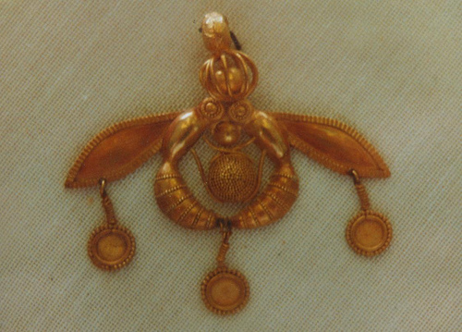
ΤΟ ΜΕΛΙ
(πολιτισμός, υγεία και θρησκεία)
ΕΙΣΑΓΩΓΗ
Το μέλι συμβολίζει την αθανασία, και την επαναγέννηση. Χαρίζει σφρίγος, γονιμότητα και δύναμη και έχει αφροδισιακές ιδιότητες. Χρησιμοποιόταν ως προσφορά στις θεότητες και στα πνεύματα γονιμότητας. Επειδή πιστευόταν ότι οι μέλισσες προέρχονταν από παρθενογένεση, το μέλι αποτελούσε αμόλυντη ιερή τροφή. Στην αστρολογία το μέλι συνδεόταν με τη σελήνη και κατά συνέπεια με την αύξηση και ανάπτυξη. Στον Χριστιανισμό το μέλι συμβολίζει τη γλυκύτητα του θείου λόγου.
Το μέλι συνδέεται με τον πολιτισμό, τα ήθη και τα έθιμα και τη θρησκεία των λαών. Οι αρχαίοι άνθρωποι πίστευαν ότι το μέλι αποτελεί την καθαρότερη και καλύτερη ουσία, σύμβολο αιώνιας ευλογίας. Επίσης πίστευαν ότι διατηρεί τη νεότητα. Το άγηρον της βασίλισσας των μελισσών μερικώς οφείλεται στο μέλι. Οι Θεοί του Ολύμπου είχαν την αιώνια νεότητα γιατί έπιναν νέκταρ (νέος+κτήμα) που περιείχε μέλι.
Στα Κάλαντα των Χριστουγέννων αναφέρεται το μέλι. Ακόμη και σήμερα στην ενορία μας της Αγίας Παρασκευής στην Αθήνα ψάλνονται αυτά τα κάλαντα όταν οι πιστοί παίρνουν το αντίδωρό τους μετά τη θεία λειτουργία.
Εβγάτε, δείτε, μάθετε το νιο Χριστό που γεννιέται
Γεννιέται και αναθρέφεται στο μέλι και στο γάλα
Το μέλι το τρων οι άρχοντες, το γάλα οι αφεντάδες

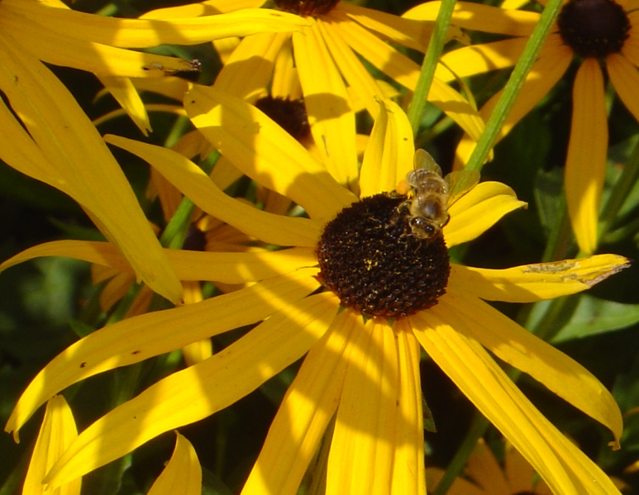
Οι μέλισσες τρυγούν τα φυτά για να φτιάξουν το μέλι.
ΣΥΝΕΙΣΦΟΡΑ ΤΟΥ ΜΕΛΙΟΥ ΣΤΗΝ ΥΓΙΕΙΝΗ ΔΙΑΤΡΟΦΗ ΚΑΙ ΩΣ ΣΥΜΒΟΛΟΥ ΠΟΛΙΤΙΣΜΟΥ ΚΑΙ ΘΡΗΣΚΕΙΑΣ
Μέλι και ζωή: Σε πολλούς λαούς δινόταν το μέλι και το γάλα ως το πρώτο φαγητό στα βρέφη. Πίστευαν ότι το μέλι πρόσδιδε ποιητικότητα, ευφράδεια και ευγλωττία. Ο Πλάτων έλαβε κοιμώμενος μέλι από τις μέλισσες όταν οι γονείς του ανέβηκαν στον Υμηττό για να αποδώσουν θυσίες στις μούσες. Ίδιο θαύμα αναφέρεται για τους: Ξενοφώντα, Σοφοκλή, Πίνδαρο, Βιργίλιο, Λουκιανό, Άγιο Αμβρόσιο, Άγιο Ιωάννη τον Χρυσόστομο και πολλές άλλες προσωπικότητες που έφεραν τα προαναφερθέντα φυσικά χαρίσματα. Για παράδειγμα, οι Μωαμεθανοί πίστευαν ότι κάποιος που θα ονειρευτεί μέλισσα, τότε θα γίνει τραγουδιστής. Επίσης, ότι η μέλισσα αποτελεί σύμβολο στο Κοράνιο.
Το μέλι μάς συνοδεύει σ’ όλη τη ζωή. Εκτός από τη γέννηση, όπως έχομε αναφέρει, μάς συνοδεύει και στον γάμο και στον τάφο. Στις αρχαίες γαμήλιες τελετές, στην Αίγυπτο, ο σύζυγος υποσχόταν στη νύμφη ότι θα της παρείχε μέλι. Κατά τη διάρκεια των Ινδουϊστικών γαμήλιων τελετών προσφερόταν μέλι. Ο γαμπρός φιλούσε τη νύμφη και έλεγε: «Αυτό είναι μέλι, ο λόγος μου είναι μέλι, το μέλι της μέλισσας κατοικεί στο στόμα μου και στα δόντια μου ειρήνη». Κατά τη διάρκεια της τελετής, η νύμφη χριζόταν με μέλι. Πιστευόταν ότι το μέλι διώχνει τα δαιμονικά πνεύματα.
Παρόμοια έθιμα υπήρχαν και στις Αφρικάνικες φυλές και στο Μαρόκκο. Το μέλι συναντάται και στα γαμήλια έθιμα των Ευρωπαϊκών κοινοτήτων. Στην Ρόδο όταν ο γαμπρός φθάνει στο καινούργιο του σπίτι, βουτά το δάκτυλο του σε μία κούπα από μέλι και κάνει το σχήμα του σταυρού στην πόρτα. Το μέλι συνόδευε τους Αρχαίους Έλληνες και Αιγύπτιους στον τάφο. Σύμφωνα με τους αρχαίους αιγύπτιους και Έλληνες, η ψυχή δεν πέθαινε και χρειαζόταν τροφή. Το μέλι συμβόλιζε τη γλύκα του θανάτου σε αντίθεση με την πίκρα της ζωής. Το κρασί και το μέλι χυνόταν συχνά στους τάφους και πάνω από την πυρά κατά την εκφορά του νεκρού. Ο Στράβων περιγράφει στο 14^{ο} βιβλίο πως το σώμα του Μ. Αλεξάνδρου τοποθετήθηκε σε χρυσό φέρετρο, που το γέμισαν μέ άσπρο μέλι. Ο Δημόκριτος ισχυρίζεται ότι η μακροζωία και υγεία του οφείλεται στο ότι έτρωγε μέλι.
Μέλι και ζωγραφική: Το κερί χρησιμοποιήθηκε στην τεχνική της ζωγραφικής εγκαυστικής. Η εγκαυστική ζωγραφική, που ονομάζεται και "ζωγραφική με ζεστό κερί", είναι η δημιουργία ζωγραφικών έργων με τη χρήση ζεστού κεριού, στο οποίο έχει προστεθεί χρωστική ουσία. Το υλικό αυτό, στην υγρή ή στην πιο συμπυκνωμένη μορφή του (πάστα), απλώνεται στην επιφάνεια, συνήθως ξύλινη, αλλά και σε καμβά ή άλλα υλικά.
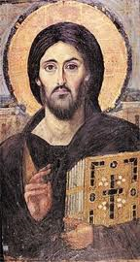
Η απλούστερη ανάμίξη στη εγκαυστική μπορεί να γίνει προσθέτοντας χρώμα σκόνης σε κερί μέλισσας. Ένα παράδειγμα εγκαυστικής ζωγραφικής αποτελεί ο Ιησούς Παντοκράτoρας που υπάρχει στην Αγία Αικατερίνη του Σινά. Προσέξετε τα δύο διαφορετικά βλέμματα του Χριστού.

Μέλι και συμβολισμός στις θρησκείες: Το μέλι αποτελούσε έβλημα της Δήμητρας, της Κύβελης και της Άρτεμης. Στον Ινδουϊσμό μία μέλισσα πάνω σε ένα λωτό είναι σύμβολο του θεού Βίσνου. Η μέλισσα με το κηρύκειο αντιπροσωπεύει τον Ερμή, τον ποιμένα των ψυχών, επειδή η μέλισσα συμβολίζει την ψυχή.
Η μέλισσα επειδή θεωρείται ότι δεν κοιμάται ποτέ, αντιπροσωπεύει τη χριστιανική επαγρύπνηση και τον ζήλο. Επειδή πετάει στον αέρα θεωρείται ότι είναι η ψυχή που εισέρχεται στη Βασιλεία των Ουρανών. Επίσης, η μέλισσα συμβολίζει τον χριστιανό και η κυψέλη την εκκλησία.
Η Παναγία στον τελευταίο χαιρετισμό της Β΄ Στάσης του Ακαθίστου Ύμνου συμβολίζεται ως Γη της Επαγγελίας από την οποία ρέει μέλι και γάλα. «Χαίρε η Γη της Επαγγελίας. χαίρε εξ ης ρέει μέλι και γάλα».
Το μέλι ως τρόφιμο: Το μέλι αποτελούσε τροφή του ανθρώπου από τα πρώτα στάδια εμφάνισης του στη γη. Το μέλι για αρκετές χιλιετηρίδες αποτελούσε τη μοναδική γλυκαντική τροφή μέχρι πρόσφατα, που συμπεριλήφθηκε στην διατροφή του η κοινή ζάχαρη.
Ανήκει στα τρόφιμα που επηρεάζονται άμεσα και έμμεσα από τη χρήση των φυτοφαρμάκων. Η άμεση ρύπανση προέρχεται από τη χρήση σκευασμάτων γεωργικών φαρμάκων απ’ ευθείας στην κυψέλη, για την καταπολέμηση των ασθενειών που μαστίζουν τις μέλισσες. Η έμμεση ρύπανση οφείλεται στη γενικότερη περιβαλλοντική ρύπανση από φυτοφάρμακα, τα οποία μεταφέρονται στους ζωντανούς οργανισμούς.
Το μέλι αποτελεί υγιεινή τροφή που παρέχει, αντίθετα από τη ζάχαρη, τη γλυκειά γεύση που είναι βιολογική ανάγκη του οργανισμού. Όλοι βιώνουμε πόσο τα παιδιά αγαπούν τη «γλυκειά γεύση». Πόσο ωφέλιμο θα ήταν, αντί για γλυφυτζούρια και καραμέλες, να τρώγανε το ευεργετικό μέλι.
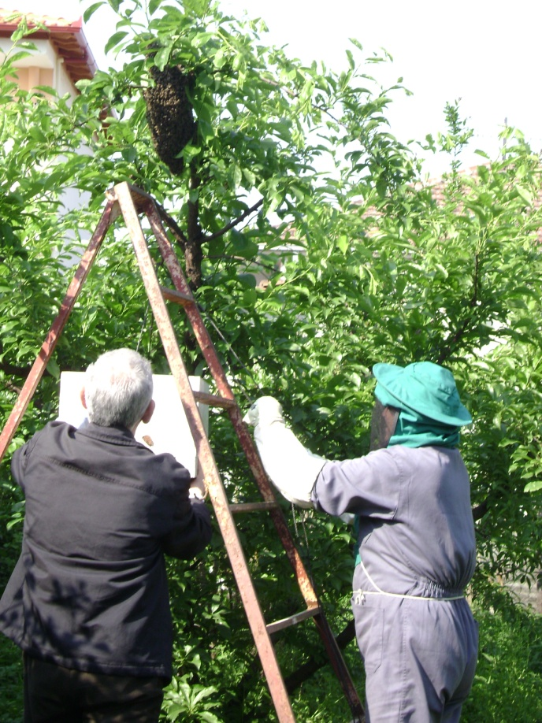
Προετοιμασία της κυψέλης. Ο άνθρωπος γενικά αγαπά τις εργατικές μέλισσες και φροντίζει το περιβάλλον τους, ώστε να παράγουν το γλυκύτερο μέλι.
(Η φωτογραφία παραχωρήθηκε από τους εικονιζόμενους κ. Νίκο Κουκουλίτσα και Θεόδωρο Αμοιρίδη)
Το μέλι ως θεραπευτικό μέσο: Οι διαπρεπείς αρχαίοι πρόγονοί μας Όμηρος, Ιπποκράτης, Αριστοτέλης, Δημόκριτος κ.ά. πίστευαν ότι το μέλι είχε θεραπευτικές ιδιότητες. Αναστέλει την κόπωση, την ανορεξία και είναι καταπραϋντικό. Επίσης, αναχαιτίζει τη λευκοπλακία της στοματικής κοιλότητας και περιέχει ιχνοστοιχεία και κυρίως βιταμίνες.
Όταν ο Δημόκριτος ρωτήθηκε τι πρέπει να κάνουμε για να ζήσουμε υγιείς είπε: «Ει τα έξωθεν ελαίω του σώματος, τα δε ένδοθεν μέλιτι χρίσοιντο». (Να αλείφουμε το εξωτερικό μας δέρμα με λάδι και το εσωτερικό μας με μέλι).
Ο Ιπποκράτης έλεγε ότι «Οίνος και μέλι κάλλιστα κέκρηται ανθρώποισιν, ην προς την φύσιν και υγιαίνουσι και ασθενέουσι, συν καιρώ και μετριότητι προσφέροιντο..» (το κρασί και το μέλι είναι τα καλύτερα για τους ανθρώπους, αν με φυσικό τρόπο προσφέρονται στην κατάλληλη ώρα σε ασθενείς και υγιείς αλλά με μέτρο).
Το μέλι ήταν γνωστό στην αρχαία Ελλάδα και Αίγυπτο ως φάρμακο. Το χρησιμοποιούσαν σε μορφή αλοιφής στις παθήσεις διαφόρων πληγών και ως καταπραϋντικό για το βήχα. Αποτελούσε το πρώτο αρωματικό για δροσερή αναπνοή. Χρησιμοποιόταν με ανάμειξη ορισμένων βοτάνων, για να προσδίδει φυσική ομορφιά. Επίσης, το μέλι αποτελούσε στο Βυζάντιο στοιχείο καλλωπισμού.
Το μέλι δρα ενάντια στα μικρόβια δημιουργώντας κενώσεις. Σταματά με τον τρόπο αυτό τη δυσκοιλιότητα και αποφεύγεται η υπερανάπτυξη των μικροβίων. Περιέχει φυσικά αντιβιοτικά, ισχυρότατα αντισηπτικά, ένζυμα με αντιμικροβιακές ιδιότητες. Το δε φρέσκο μέλι (όχι το βρασμένο) έχει αντιβακτηριακή δράση.
Ένας φίλος που πάσχει από αρθρίτιδα, μου ανέφερε ότι βρήκε τρόπο να θεραπεύεται από τα τσιμπήματα της μέλισσας. Τη θεραπεία εξασκεί από μόνος του. Πραγματικά, ερευνώντας το θέμα διαπίστωσα ότι αυτό αποτελεί νέο τρόπο θεραπείας γι’ αυτούς που πάσχουν από ασθένειες των οστών και των αρθρώσεων.
«Η θεραπεία με το τσίμπημα της μέλισσας έχει ευεργετικά αποτελέσματα σε ανθρώπους που υποφέρουν από ασθένειες των οστών και των αρθρώσεων», αναφέρει ο Ουάνγκ Τζινγκ, γιατρός στην κλινική του Πεκίνου και προσθέτει: «Το δηλητήριο της μέλισσας συμβάλλει στην καλή κυκλοφορία του αίματος, μειώνει τις φλεγμονές και απαλύνει από τον πόνο».
Οι μέλισσες, που χρησιμοποιούνται στην κλινική, είναι διασταύρωση δύο ειδών από την Ιταλία και τον Περσικό κόλπο. Σύμφωνα με τους γιατρούς, το 0,3 χιλιοστών κεντρί τους και τα 0,3 μικρογραμμάρια δηλητηρίου είναι η ιδανική συνταγή θεραπείας. Αυτοί αποφασίζουν για πόσο χρονικό διάστημα θα μείνουν τα κεντριά στο σώμα του ασθενούς και πόσες μέλισσες θα χρησιμοποιηθούν για τη θεραπεία. Σε κάποιες περιπτώσεις, ένας ασθενής μπορεί να δεχθεί έως και 200 τσιμπήματα.

Το μέλι στην Ορθόδοξη θρησκεία: Στη Βίβλο συναντούμε πολλά εδάφια, όπου γίνεται μνεία του μελιού. Ο Θεός υπόσχεται στους Ισραηλίτες ότι θα τους οδηγήσει σε μία περιοχή, όπου θα «ρέει μέλι και γάλα» (Αρ 14,18, 16,13-14, Δτ 6,3, 11,9, 26,10, Έξ 3,8,17, 13,5, 33,3 Ιεζ 20,6,15, Ιερ 11,5, 39,22, Σειρ 46,8, Λευ 20,24). To μέλι αποτελεί σύμβολο, ευτυχίας και πλούτου. Όπως αναφέραμε κι’ άλλοι λαοί είχαν τα σύμβολα αυτά. Δεν ξενίζει λοιπόν η χρήση της μεταφοράς αυτής. Ας μη ξεχνάμε ότι οι περιοχές, όπου αναφέρεται η Βίβλος είναι ποιμενικές και αγροτικές, πλούσιες σε γάλα και μέλι. Η ροή λοιπόν του λευκού γάλακτος και του ηλιολουσμένου γλυκού χρυσού μελιού ήταν μία φυσική εικόνα, που ενέπνευσε τον λαό αυτό να την κάνει σύμβολο. Επίσης είναι γνωστή η ύπαρξη Γαλακτόδεντρου (Garrah), όπου, στα φύλλα κα τους βλαστούς του, επικάθεται το φυτικό μέλι και συλλέγεται ή πέφτει στο έδαφος και ρέει. Στον Σαμουήλ ή Βασιλειών Α΄ (14,24 και 27) το μέλι αποτελεί τροφή που αναζωογονεί και στη Γένεση (43,11) το μέλι αποτελεί δώρο. Στο Λευϊτικό αναφέρεται ότι η θυσία δεν πρέπει να είναι ένζυμος και ο άρτος να μην περιέχει μέλι (2,11). Ο Άγιος Ιωάννης ο Πρόδρομος έτρωγε ακρίδες και άγριο μέλι (Μτ 3,1-4). Η χρήση του άγριου μελιού αναφέρεται και σε άλλα εδάφια της Παλαιάς Διαθήκης («εθήλασαν μέλι εκ πέτρας και έλαιον εκ στερεάς πέτρας» (Δτ 32, 13), εχόρτασεν αυτούς εκ πέτρας μέλι (Ψλ 80,17) ).

Στην Αποκάλυψη αναφέρεται το μέλι ότι είναι γλυκύ στο στόμα (10, 7-11, Ιεζ 3,3, 16,13,16,19, 27,17). Το μάννα, η τροφή των Ισραηλιτών στην έρημο, έμοιαζε με λευκό σπόρο κοριάνδρου και η γεύση του με μέλι (Εξ 16,31). Στον Ησαΐα αναφέρεται ότι ο Χριστός «θέλει να φάγει βούτυρο και μέλι». Με αυτό θέλει να δείξει την ανθρώπινη φύση του. Παρακάτω θα εξηγήσει ότι θα είναι αναμάρτητος, θα είναι δηλαδή και Θεός (7,16).

Κάθε ζώο συνοδεύεται με ένα επίθετο που το χαρακτηρίζει. Ο γαΐδαρος είναι υπομονετικός, το περιστέρι αποτελεί σύμβολο ειρήνης και αγάπης, το φίδι εκφράζει την πονηριά και ο σκύλος τη φιλία. Η γάτα είναι χαδιάρα και η καμήλα πεισματάρα. Το λιοντάρι είναι βασιλιάς του δάσους και εκφράζει τη δύναμη. Η μέλισσα είναι το έντομο που αντιπροσωπεύει και συμβολίζει την εργατικότητα. Γι’ αυτό οι μέλισσες, που είναι υπεύθυνες για την παραγωγή του μελιού, καλούνται εργάτριες. Οι εργάτριες εργάζονται κουβαλώντας τη γύρη επιλεκτικά από τα άνθη, για να το φέρουν στην κηρύθρα τους και να το μετατρέψουν σε γλυκό προϊόν. Μάλιστα έχει επικρατήσει κάτι που είναι γλυκό να λέμε ότι είναι «σαν το μέλι». Ο άνθρωπος ο οποίος μιλά γλυκά και τα λόγια του ευφραίνουν την καρδιά, λέμε ότι είναι μελίρρυτος.

Οι Άγιοι Πατέρες, όπως ο Γρηγόριος ο Νύσσης σε ομιλία του για τη γιορτή των Επιφανείων δανείζεται από τον βομβυσμό των μελισσών μέσα και έξω από την κυψέλη. Έτσι λέει στους πιστούς, ότι στη γιορτή των Επιφανείων γέμισαν εξωτερικά

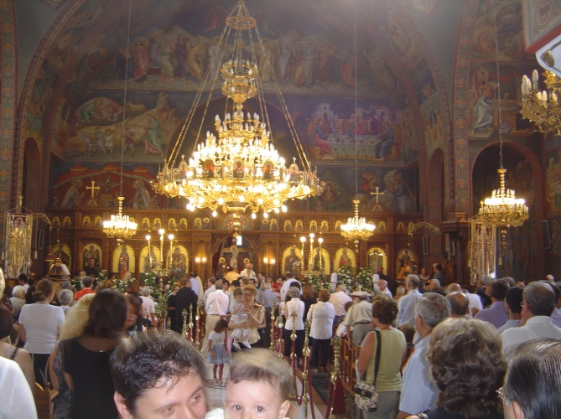
Στις εορτές οι ορθόδοξοι χριστιανοί μοιάζουν με μέλισσες, που μέσα στην εκκλησία (κυψέλη) φτιάχνουν το μέλι της ψυχής (κηρύθρα).
(Εκκλησία Αγίου Ελευθερίου, Αθήνα)

και εσωτερικά το ναό όπως τις μέλισσες. Ωραία εικόνα που δείχνει ότι οι Άγιοι Πατέρες μας ήταν ενήμεροι από τη ζωή της φύσης.

Οι μέλισσες είναι επιλεκτικές όταν μαζεύουν την κατάλληλη γύρη από τα άνθη, γιά να φτιάξουν γλυκό μέλι. Πόσο πραγματική και θαυμάσια είναι η εικόνα μπορείτε να το διαπιστώσετε στις παρακάτω φωτογραφίες κήπου που βρίσκεται στα περίχωρα της πρωτεύουσας της Σλοβενίας Λουμπλιάνας.

Φωτογραφίες από Ανθοκομικό κήπο σ τη Σλοβενία
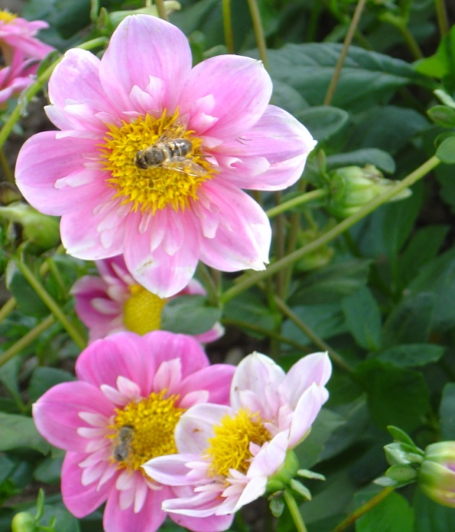
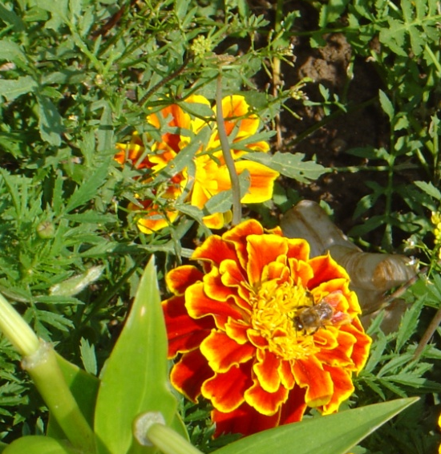

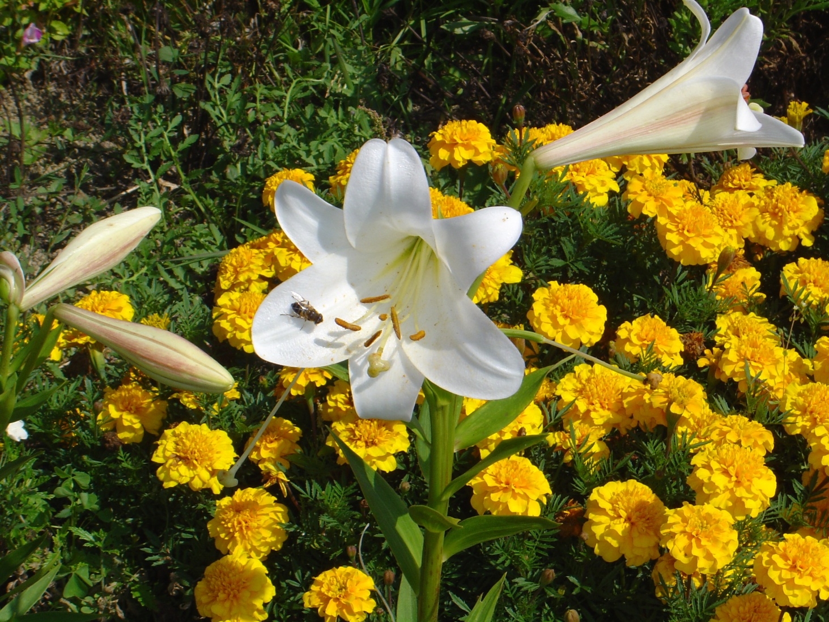
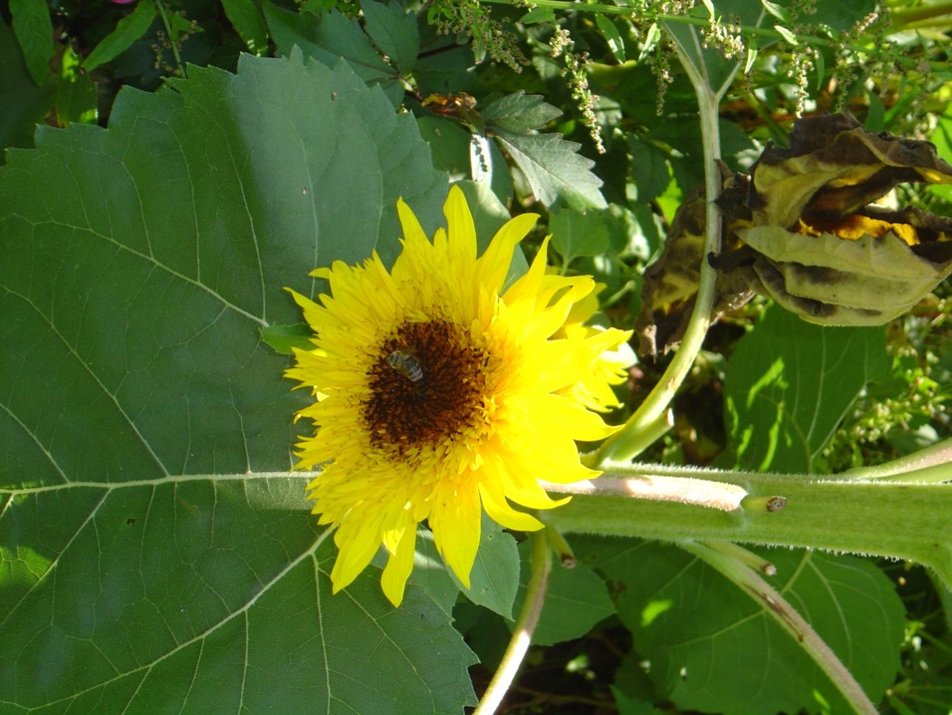

Ας θυμηθούμε το αίνιγμα του Σαμψών, όπου στο νεκρό λιοντάρι είδε τις μέλισσες να το περιτριγυρίζουν και να φτιάχνουν μέσα στο κρανίο του κηρύθρα και να αποθέτουν σ’ αυτό το μέλι (Από ‘κείνον που τρώει βγήκε εκείνο που τρώγεται. Απ’ αυτόν που ΄χει δύναμη, βγήκε αυτό που ΄χει γλύκα). Οι μέλισσες όπου βρουν κατάλληλο χώρο αξιοποιούν την εργατικότητα τους (Κρ 14,14). Μετατρέπουν το νεκρό κρανίο του λιονταριού σε χώρο, όπου θα αποθέσουν το πολύτιμο προϊόν τους, ωφέλιμο για την υγεία του ανθρώπου.

Ρήσεις από τη Βίβλο και τους Άγιους Πατέρες για τη μέλισσα και το μέλι: Οι ιδιότητες του μελιού και της μέλισσας αναφέρονται στη Βίβλο και σε πολλά κείμενα των Αγίων Πατέρων της Εκκλησίας. Θα αναφέρουμε μόνο κάποιες ενδεικτικές ρήσεις των Αγίων Μαξίμου του Ομολογητή, Ιωάννη Δαμασκηνού, Ιωάννη του Χρυσοστόμου και Μεγάλου Βασιλείου οι οποίες αποτελούν πραγματικά διαμάντια με μεγάλη ωφέλεια για την ανθρώπινη ψυχή.
- Όταν βρίσκεις μέλι να τρώγεις όσο χρειάζεσαι, γιατί όταν τρώγεις πολύ μπορεί να κάνεις εμετό (Πρμ 25,16).
- Φάγε μέλι, παιδί μου, γιατί είναι πολύ γλυκιά η κηρήθρα. Φάγε για να γλυκαθεί ο λάρυγγάς σου (Πρμ 24,16).
- Το να τρώγει κάποιος πολύ μέλι δεν είναι ωφέλιμο (Πρμ 25,27).
- Να βαδίσεις προς τη μέλισσα, για να μάθεις πόσο εργατική είναι. Την εργασία της την κάνει με σεμνότητα και τους κόπους της προσφέρει στους βασιλείς και ιδιώτες για την υγεία τους.
- Η αγάπη είναι γλυκύτερη από το μέλι και το γάλα, γιατί δεν γλυκαίνει μόνο το στόμα αλλά και τα βάθη της καρδίας.
- Όπως ο καπνός διώχνει τις μέλισσες και η δυσωδία τα περιστέρια έτσι και η η δύσοσμη αμαρτία το φύλακα άγγελο.
- Τα λόγια του Κυρίου είναι επιθυμητά και αξίζουν περισσότερο από το χρυσάφι και τον τίμιο λίθο και είναι πολύ πιο γλυκά από το μέλι και το κερί (Ψλ 17,18)

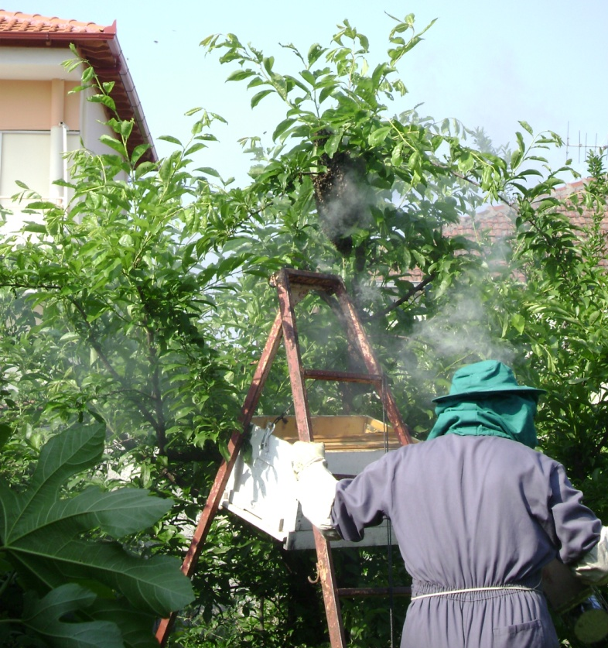
Μεταφορά του μελισσιού σε νέα κυψέλη με τη βοήθεια του καπνίσματος.
(Η φωτογραφία παραχωρήθηκε από τον εικονιζόμενο κ. Θεόδωρο Αμοιρίδη)

- Ο Άγιος Ιωάννης ο Χρυσόστομος παρομοιάζει τη γλώσσα του Αποστόλου Παύλου με λύρα που δημιουργεί λόγο πιο γλυκύ από το μέλι.
- Πρόσεχε από φαύλη γυναίκα, γιατί στάζουν μέλι τα χείλη της, που πρόσκαιρα λιπαίνουν το φάρυγγα, ενώ ύστερα κατανοείς ό,τι είναι πικρότερο και από τη χολή, και σε μαχαιρώνει ως δίστομο μαχαίρι (Πρμ 5,3, 27,7).
- Από τα χείλη της απάθειας σταλάζουν κηρύθρες από μέλι, όπως είναι οι λόγοι της αιώνιας ζωής.
- Η μέλισσα αμυνόμενη κεντρίζει και πεθαίνει. Ο Χριστιανός πεθαίνει όταν ανταποδίδει το κακό γιατί αποβάλλει τη δυνατότητα για αιώνια ζωή.
- Ο Μέγας Βασίλειος ονομάζει τη μέλισσα σοφή, γιατί υφαίνει με περισσή γεωμετρική τέχνη την κηρύθρα.

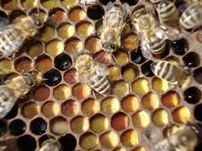

ΕΠΙΛΟΓΟΣ

Το μέλι αποτελεί το μόνο προϊόν, ωφέλιμο στην ανθρώπινη δίαιτα, που προέρχεται από τα έντομα. Εκτός από το γάλα, τα άλλα προϊόντα που παρέχει η Φύση οδηγούν σε επεξεργασία από τον άνθρωπο. Οι ελιές γίνονται λάδι και το σταφύλι κρασί. Τα δέντρα δηλαδή παράγουν καρπούς τους οποίους ο άνθρωπος επεξεργάζεται για να μετατρέψει σε ωφέλιμο προϊόν. Στην περίπτωση του μελιού, η ίδια η Φύση που περιβάλλει και εξυπηρετεί τον άνθρωπο, οδηγείται στην υπηρεσία του, για να παραχθεί από τις εργάτιδες μέλισσες ένα χρήσιμο και γλυκό προϊόν, το μέλι.

Τα άνθη δίνουν τη γύρη τους και το κερί για να τους εκμεταλλευτεί η μέλισσα, ώστε να φτιάξει την κηρύθρα με τα εξαγωνικά της διαμερίσματα. Μέσα στα εξαγωνικά αυτά διαμερίσματα θα αποθηκεύσει το μέλι, όπου ο άνθρωπος θα βρει τρόπο για να μαζέψει και να αξιοποιήσει με πολλούς τρόπους το υγιεινό προϊόν.

Το μέλι αποτελεί ένα τρανό παράδειγμα, όπου η Φύση με θαυμαστή σοφία συνεργάζεται για να τον εξυπηρετήσει. Φυτά προσφέρουν τα άνθη και τα άνθη τη γύρη. Οι μέλισσες προσφέρουν την εργατικότητα και επιδεξιότητα τους για να παράξουν το μέλι και τον βασιλικό πολτό (τροφή για τη βασίλισσά τους). Η μέλισσα γνωρίζει άριστα την ποιότητα και το περιεχόμενο των υλικών που θα χρησιμοποιήσει, ώστε να παρασκευάσει το πολύτιμο και υγιεινό τρόφιμο. Επιλέγει τη γύρη, το νέκταρ των λουλουδιών με προσοχή το παραδίδει στον άνθρωπο σε ένα πεντακάθαρο προϊόν!

Όπου οι πρώτες ύλες δεν υπάρχουν άφθονες για την παρασκευή του μελιού, ο άνθρωπος μεταφέρει τις κυψέλες σε πιο κατάλληλο μέρος.

